**Муниципальное бюджетное общеобразовательное учреждение**

**«Средняя общеобразовательная школа №18 п. Теплоозерск»**



**СЕГОДНЯ В НОМЕРЕ:**

**Анонс октябрьских новостей** 

**САМАЯ ПРАВДИВАЯ**

**ГАЗЕТА О ШКОЛЬНОЙ ЖИЗНИ**

**№3 (8)**

**НОЯБРЬ 2020**

***Здравствуйте, уважаемые наши читатели!***

*Время пролетело быстро, вот уже наступила вторая четверть, и с каждым днём мы становимся всё старше и умнее. Но хочется оглянуться и вспомнить замечательные осенние дни, подарившие нам самые яркие впечатления в октябре. Поэтому Редакция школьной газеты* ***«5+»*** *подготовила новый, третий выпуск Самой Правдивой Газеты О Школьной Жизни. Надеемся, что вам, нашим дорогим читателям, не будет скучно, ведь жизнь в школе №18 действительно интересная и захватывающая!*



*Всем своим читателям напоминаем, что редакция газеты работает ежедневно (без праздников и выходных) и принимает не только информацию о* ***жизни вашего класса, но и ваши творческие работы различных жанров (****стихи, сочинения, рисунки, кроссворды и др.)*

*Материалы принимаем в рукописном виде или по Whatsapp (8 (984)125-66-04, а также приветствуем вас с вашими новостями в школьной группе Whatsapp «РДШ. ШКОЛА 18»*

**ЧЕЛЛЕНДЖ**

**«УЧИТЕЛЬ В ТЕМЕ»**

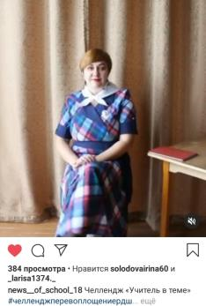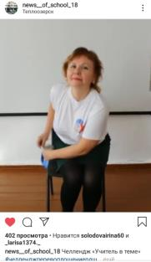Так-так. Как часто вы наблюдаете хорошие взаимоотношения между учениками и их учителями? В последнее время дети боятся вымолвить хоть слово даже на обычных уроках. Поэтому я благодарна пресс-центру РДШ за то, что они придумывают различные челленджи, которые делают сплоченными обе стороны, как бы соединяют разные миры воедино.   
Совсем недавно я помогала с участием в одной из таких акций и отметила для себя, что действительно это работает. Челлендж назывался «Учитель в теме», где учителя представили два образа: учитель в обычный день и учитель на День учителя. Её проводили в честь праздника всех педагогов мира - Дня учителя. Во время съёмок видеоролика мы получили много положительных эмоций, которые и сблизили учеников и учителей.

***Виктория Борисова,***

***ученица 8 класса***



**ВСЕРОССИЙСКИЙ АТОМНЫЙ УРОК**

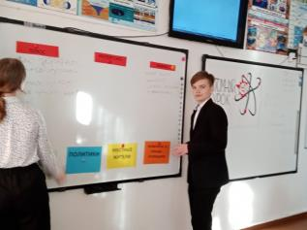

В этом году школьники много узнали нового и интересного о мирном атоме, физике будущего и перспективных технологиях. В честь 75-летнего юбилея атомной промышленности 20.10.2020 в российских школах школах прошел единый Атомный урок.  
Атомный урок – это возможность продемонстрировать применение основных законов физики в атомной промышленности, познакомить школьников с более чем полувековой историей достижений России в этой области и увлечь их наукой. Ученики нашей школы тоже стали участниками Атомного урока

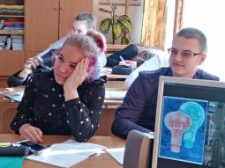***Дарья Килина, ученица 9А класса***



В период с 12 по 18 октября 2020 года на территории региона прошла традиционная областная акция «Осенняя неделя добра». В рамках акции проведено более 50 мероприятий, организованных 20 волонтерскими корпусами и 2 общественными организациями, которые провели своими силами благоустройство памятных мест, оказали помощь инвалидам, ветеранам, адресную помощь нуждающимся, собрали корм для нуждающихся животных из приютов, провели экологические очистки прилегающих территорий и водоемов, собрали художественную литературу для пополнения фонда библиотек и многие другие добрые дела.

В рамках "Осенней недели добра" волонтёры нашей школы привели в порядок стелу участников Великой Отечественной войны. В связи со сложившейся ситуацией в мире мы разбились на две группы. 1 группа: ребята, которые занимаются со второй смены, подмели и убрали листья и мусор до обеда. 2 группа, ребята с первой смены, после обеда, белили окантовку стелы и бордюр, подмели остатки мусора.

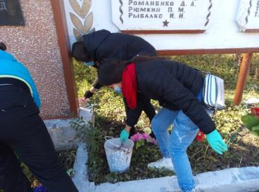**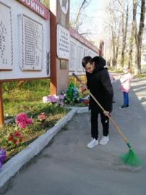****СПЕШИТЕ ДЕЛАТЬ ДОБРО!**

*Ксения Омельчук,*

*ученица 9Б класса*

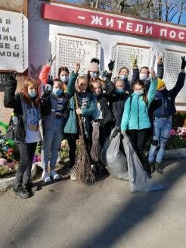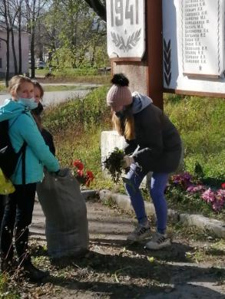

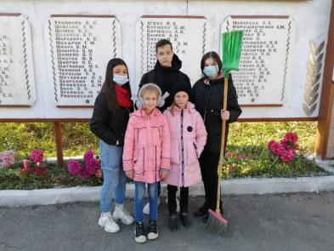

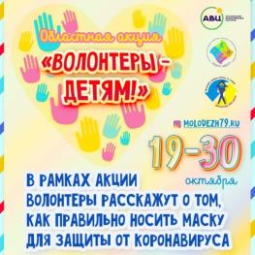

21.10.2020 волонтёры – активисты школьного волонтерского отряда «ВО!» присоединились к областной акции «Волонтеры – детям!». В этот день нами проведены пятиминутки в младших классах по мерам профилактики COVID-19. Профилактика коронавирусной инфекции у человека направлена на соблюдение мер по предотвращению заражения инфекцией, а также укрепление защитных свойств организма, т.е. иммунной системы человека.

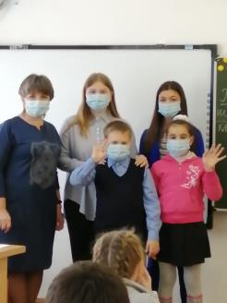В первую очередь мы решили рассказать ученикам начальной школы об этих правилах, показали наглядно правильное ношение масок, рассказали об опасности нынешнего положения в мире. Для читателей газеты мы подготовили несколько интересных фактов о короновирусе.

**Сколько живет коронавирус на разных поверхностях и от чего не живет**

Коронавирус сохраняет свою жизнедеятельность при следующих условиях:

* На бумаге (например, офисной или упаковочной) — 3 часа;
* На деревянной поверхности — 2 суток;
* На одежде — 2 суток;
* На стекле — 4 суток;
* На бумажных банкнотах — 4 суток;
* На металлических поверхностях — 7 суток;
* На пластике — 7 суток;
* На внутренней стороне маски — 7 суток;
* На внешней стороне маски — 7-10 суток.
* При заморозке до до -70 °С — до нескольких лет.

Исследования проводились при температуре окружающей среды +22 С и влажности в 65%.

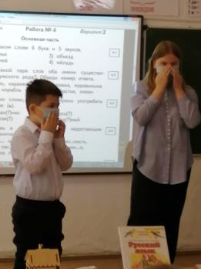**Инактивация коронавируса происходит при:**

* Нагревании поверхности до +33 С за 16 часов или +56 °С за 10 минут;
* Обработке антисептиками на основе следующих веществ — этанол, хлоргексидин, хлороксиленол, повидон-йод, бензалкония хлорид.

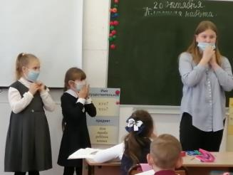*Светлана Москвитина,*

*ученица 9А класса*

|  |  |  |
| --- | --- | --- |
| **Класс** | **1 четверть** | **Рейтинг** |
| 5А | 19 | 7 |
| 5Б | 21 | 5 |
| **6А** | **36** | **2** |
| 6Б | 13 | 11 |
| 7А | 19 | 7 |
| 7Б | 20 | 6 |
| **8А** | **40** | **1** |
| 8Б | 13 | 11 |
| 9А | 14 | 10 |
| **9Б** | **28** | **3** |
| 10 | 22 | 4 |
| 11 | 16 | 8 |
| К | 15 | 9 |

 Подведены предварительные итоги школьного конкурса "Класс года". При подсчёте баллов учитывается не только участие класса в мероприятиях, но и участие ребят в олимпиаде, а также их успешность в обучении.

По итогам первой четверти лидером стал **8 А класс** *(классный руководитель В. А. Михайлюк),* на втором месте **6А класс,** абсолютный победитель конкурса в прошлом учебном году *(классный руководитель И. В. Солодова),* третье место занял **9Б класс** *(классный руководитель Н. А. Черкашина).* Ребята молодцы! У остальных классов ещё есть достаточно времени догнать и обогнать победителя и призёров в этой четверти.

**Всем классам желаем побед и удачи!**

**29.10.2020 РОССИЙСКОМУ ДВИЖЕНИЮ ШКОЛЬНИКОВ ИСПОЛНИЛОСЬ 5 ЛЕТ!**

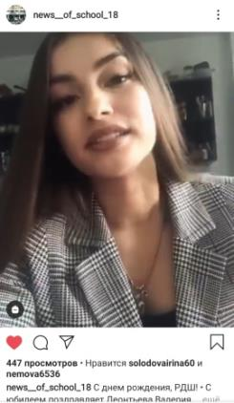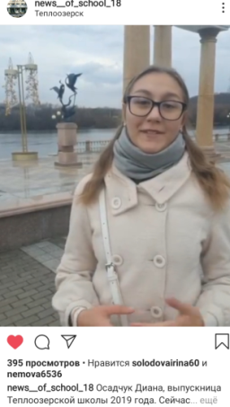 29 октября 2015 года Президент Российской Федерации Владимир Владимирович Путин подписал Указ № 536 «О создании общероссийской общественно-государственной детско-юношеской организации «Российское движение школьников». Деятельность РДШ направлена на воспитание подрастающего поколения, развитие детей на основе их интересов и потребностей, а также организацию досуга и занятости школьников. Совет обучающихся нашей школы от всей души поздравляет участников и кураторов Российского движения школьников с юбилеем! Виктория Борисова подготовили для всех участников РДШ Еврейской автономной области чудесное видео поздравление, в честь 5-летия РДШ, которое вы можете посмотреть на странице [**rdsh79**](https://www.instagram.com/rdsh79/)**.** Мы - большая дружная команда, и вместе мы можем многое!

К поздравлениям присоединились и выпускницы нашей школы, которые стояли у истоков зарождения первичной организации РДШ в нашей школе, **Валерия Леонтьева (**Выпускница нашей школы. В 2018 году с отличием  окончила школу, пополнив список медалистов школы.  Президент школьной республики, а с 2017 года активный участник Российского движения школьников. В большей степени представляла направление "Личностное развитие" . В настоящее время обучается в ДВФУ, по направлению "Электроэнергетика и электротехника") и **Диана Осадчук (**Выпускница 2019 года. Сейчас студентка медицинского колледжа, г. Биробиджан.  Хотя официально представляла информационно-медийное направление, на самом деле она была везде, так как очень энергичный, позитивный, неунывающий, ответственный Человечек!)**.**

 Закончился первый, школьный, этап Всероссийской олимпиады школьников по 18 предметам среди обучающихся 5-11 классов. Всего приняло участие 365 человек (с повтором). По итогам олимпиады присуждено 132 призовых места, из которых 30 ребят стали победителями школьного этапа.

**ПОЗДР АВЛЯЕМ!**

|  |  |
| --- | --- |
| **Черкашину Дарью,** ученицу 8А класса, победителя по английскому языку, экологии, информатике, призёра олимпиады по математике, физике, биологии, географии, литературе, экономике, технологии  **Борисову Викторию,** ученицу 8А класса, победителя олимпиады по литературе, обществознанию, экономике, призёра олимпиады по математике, экологии, географии,русскому языку, ОБЖ  **Логачеву Александру,** ученицу 7Б класса победителя по экологии, призёра олимпиады по физике, биологии, географии, литературе, истории, обществознанию, английскому языку  **Тюлина Сергея,** ученика 7А класса, победителя олимпиады по биологии, географии, призёра олимпиады по экологии, русскому языку, литературе, истории, обществознанию  **Голуб Ольгу,** ученицу 10 класса, победителя олимпиады по экологии, географии, обществознанию, праву, призёра олимпиады по биологии, истории  **Фатееву Марианну,** ученицу 6А класса призёра олимпиады по математике, географии, по русскому языку, литературе, истории, обществознанию **Шачек Никиту,** ученика 6А класса, победителя олимпиады по английскому языку, призёра олимпиады по математике, биологии, по русскому языку,  **Тюлину Марию,**  ученицу 5Б класса, победителя олимпиады по географии, призёра олимпиады по математике, биологии, английскому языку  **Герасимова Захара,** ученика8А класса, призёра олимпиады по математике, экономике, английскому языку, ОБЖ  **Свириденко Ксению,** ученицу 8А класса призёра олимпиады по математике, истории, обществознанию, информатике, физической культуре  **Чопик Артема,** ученика 9А класса, призёра олимпиады по экологии, биологии, истории, английскому языку, ОБЖ  **Днепровскую Софью,** ученицу 6А класса, победителя олимпиады литературе, призёра олимпиады по русскому языку, обществознанию, технологии  **Осипова Максима,** ученика 9Б класса, победителя олимпиады по английскому языку, призёра олимпиады по экологии, биологии, праву  **Дмитриеву Эвридику**, ученицу 11, победителя олимпиады по биологии, литературе, ОБЖпризера по обществознанию  **Антипова Илью**, ученика 9Б класса, призёра олимпиады по биологии, обществознанию, праву, английскому языку  **Хмеликину Анастасию**, ученицу 8А класса, призёра олимпиады по экологии, русскому языку,  **Москвитину Светлану,** ученицу 9Б класса, победителя по обществознанию призёра олимпиады по экологии, химии, истории,  **Савченко Кристину,** ученицу 11 класса, призёра олимпиады по истории, обществознанию, праву  **Дыбову Степаниду,** ученицу 6Б класса, победителя олимпиады по обществознанию, призёра олимпиады по экологии,  **Стодольникова Алексея,** ученика 10 класса, призёра олимпиады по обществознанию, праву  **Кабанцову Елизавету,** ученицу 7Б класса, победителя олимпиады литературе призёра олимпиады по биологии, обществознанию  **Ивакину Ярославу**, ученицу 5Бкласса, победителя олимпиады по биологии, географии  **Ермолаеву Дану,** ученицу 7Б класса, призёра олимпиады по биологии, истории, обществознанию  **Савчук Алису**, ученицу 5А класса, призёра олимпиады по биологии, обществознанию  **Нетесова Максима,** ученика 10 класса, призёра олимпиады по биологии, географии, химии  **Борисова Илью**, ученика 8А класса, победителя олимпиады по географии, призера по обществознанию | **Шепилеву Алевтину ,** ученицу 10 класса, призёра олимпиады по биологии, праву  **Люксину Полину,** ученицу 7Б класса, призёра олимпиады по географии, истории  **Стоянова Игоря,** ученика 9А класса, призёра олимпиады по географии, истории,  **Любошенко Анастасию**, ученицу 9Б класса победителя олимпиады по математике, призёра олимпиады по экологии  **Иванюк Алису, ,** ученицу 9Б класса, призёра олимпиады по химии, обществознанию  **Шилину Софью,** ученицу 9А класса, призёра олимпиады по литературе, ОБЖ  **Половневу Кристину,** ученицу 8А класса, призёра олимпиады по английскому языку, технологии  **Старовойтову Ульяну,** ученицу 9Б класса, призёра олимпиады по биологии,  **Вотинцеву Евгению,** ученицу 9А класса, призёра олимпиады по биологии,  **Набиуллину Викторию,** ученицу 7А класса призёра олимпиады по русскому языку,  **Савелова Владимира,** ученика 10 класса, призёра олимпиады по русскому языку,  **Наделяеву Ульяну**, ученицу 5Акласса, призёра олимпиады по географии  **Латышова Максима,** ученика 9А класса, призёра олимпиады по географии  **Мозгового Дмитрия,** ученика 7А класса, призёра олимпиады по физике  **Черненко Илья**, ученика 10 класса, призёра олимпиады по географии  **Краснова Дмитрия,** ученика 10 класса, призёра олимпиады по географии  **Толкову Анастасию,** ученицу 6Б класса, призёра олимпиады по обществознанию  **Пяткова Константина,** ученика 11 класса, призёра олимпиады по обществознанию  **Овчинникову Дарью,** ученицу11 класса, призёра олимпиады по обществознанию  **Кобылкину Анастасию,** ученицу 11 класса, призёра олимпиады по обществознанию  **Мотузова Степана,** ученика 9Б класса, победителя олимпиады по праву,  **Мазур Полину,** ученицу 11 класса, победителя олимпиады по праву,  **Кабанцова Егора** ученика 5А класса, призёра олимпиады по биологии,  **Костенко Михаил,** ученика 6А класса, призёра олимпиады по биологии,  **Зощук Тимофей,** ученика 6А класса, призёра олимпиады по биологии, истории  **Ермолаеву Виолетту,** ученицу 8А класса, призёра олимпиады по истории,  **Подольскую Елизавету,** ученицу 7А класса призёра олимпиады по математике  **Зарю Алену,** ученицу 10 класса, призёра олимпиады по истории  **Яковлева Матвея,** ученика 8Б класса, призера олимпиады по ОБЖ  **Комарову Кристину,** ученицу 9А класса, призера олимпиады по ОБЖ  **Савочкину Елену,** ученицу 10 класса, призера олимпиады по ОБЖ  **Голубцова Данила,** ученика 5А класса, призера олимпиады по физической культуре  **Меределина Илью,** ученика 5Б класса, призера олимпиады по физической культуре  **Смурыгин Антон,** ученика 7Б класса, призёра олимпиады по истории  **Сивокоз Арсения** ученика 5Б класса, призёра олимпиады по биологии  **Щекина Степана,**  ученика 6А класса, призера олимпиады по физической культуре |

***До новых встреч!!!***

*Главный редактор – К. Омельчук Корректор – Н.П. Понизова,  
Корреспонденты - учащиеся 5-11 класса. Компьютерная верстка – С. Москвитина, С. Ермолаева  
Сайт в Интернете* [*http://dvschool18.ucoz.ru/*](http://dvschool18.ucoz.ru/) *Адрес редакции: п. Теплоозёрск, Бонивура, 11*